Propositions de congrès pour Cycle 1- Cycle 2

Depuis plusieurs années de plus en plus d’élèves de cycle 1 et 2 participent aux Congrès de Jeunes Chercheurs. Ce projet initialement pensé pour des élèves de cycle 3 a besoin d’être aménagé pour des plus jeunes élèves. Il n’existe pas d’organisation standardisée pour des Congrès de Jeunes Chercheurs de cycles 1 et 2. C’est au sein de chaque Congrès que des aménagements ont été proposés au fil des années en fonction des réalités (expérience des enseignants, nombre de classes, classes à cours multiples, locaux, isolement géographique, ...).
Les propositions suivantes illustrent des choix opérés par des équipes d’enseignants. A vous de vous en inspirer pour trouver votre organisation.

Durée : une matinée et le pique-nique zéro déchet
Lieu : l’idéal est de rester sur l’école (avoir les toilettes)

Possibilité 1

- avec des cycles mélangés (soit cycles 1 et 2 ou sur les 3 cycles)
- faire des groupes avec des enfants de chaque défi. Les enseignants restent dans leur classe et les groupes tournent (avec des parents accompagnateurs) sur les ateliers. Dans chaque groupe, il y a des enfants qui peuvent expliquer leur défi aux autres. (Ils se sont bien entraînés en classe à la présentation). Dans le roulement, il y a des défis et des temps de décompression (un atelier coloriage, lecture d’histoire, etc.). ( annexe 1)
- les élèves ont une feuille de route (annexe 2)
- pour la séance plénière, le défi commun est adapté au cycle et dure 30 min. Les maternelles peuvent être mélangés aux autres cycles. Ce temps n’est pas obligatoire.

Possibilité 2

- avec les 3 cycles (un déroulement classique pour les cycles 2-3 et un temps plus court pour le cycle 1)
- les élèves de maternelle visitent les défis des cycles 2 et 3 avec 2 -3 élèves de cycles 2-3 qui font les présentations. Pendant ce temps les autres élèves du cycle 2-3 assistent à la séance plénière. A la fin de cette séance et des visites, tous les élèves se regroupent dans la même salle pour suivre la présentation des défis de la maternelle avec un diaporama. Les limites: seuls 2-3 élèves de cycle 1 font une présentation orale devant un grand groupe.
- remise des diplômes aux élèves de maternelle à la fin de la matinée par les chercheurs avant le pique-nique. (1 diplôme par classe)

Possibilité 3

Le vivre à un seul cycle (au sein de son école ou bien en échange avec une autre école)
- pour les cycles 1, choisir de ne travailler que le défi de classe et le présenter aux autres élèves. On peut remplacer la rencontre avec le chercheur par une visite d’un labo de sciences si on est proche d’un collège ou on organise un temps de découverte-manipulation scientifique (avec un professeur de collège, un parent ou un enseignant qui tient un atelier), l’idéal étant de pouvoir proposer plusieurs ateliers en lien ou non avec le thème
- pour les cycles 2 au lieu de vivre une grande séance plénière animée par un seul enseignant, on peut envisager de multiplier les séances plénières animées par tous les enseignants. Exemple : 5 classes de cycle 2 se retrouvent. On partage ces 5 classes en 10 groupes et on organise 5 séances plénières composées de 2 groupes chacune. Un enseignant anime chaque séance dans laquelle on intégrera des moments de manipulation. On peut même préparer en amont une manipulation permettant de tester un paramètre qu’on aura repéré. On peut finir cette séance plénière par un temps où on essaie ensemble de mettre en pratique ce qui a été discuté (la difficulté est d’anticiper le matériel, tous les défis ne s’y prêtent pas). L’intérêt de cette formule est que l’attention des élèves est mieux captée, ils sont plus acteurs et on alterne théorie et manipulation.

Possibilité 4

A vous d’inventer un tout autre déroulement et de le partager.

paramètres à prendre en compte:
- former des groupes de moins de 20 élèves constitués de 2 ou 3 élèves par défi.
- ne pas avoir trop de classes (au-dessus de 5 classes voir si les conditions matérielles sont adaptées niveau espace et temps/durée du congrès)
- se poser la question, s’il faut rester par cycle ou mélanger les cycles ce qui permet de se mettre en projet, pour que les petits puissent notamment s’identifier à un modèle plus structuré. Echange de regards dans les 2 sens entre cycle.
- travail en classe soit en groupe d’atelier soit en groupe classe mais il faut toujours un temps en groupe classe pour faire les bilans, les hypothèses (vécu commun pour les petits à chaque étape)

Annexe 1

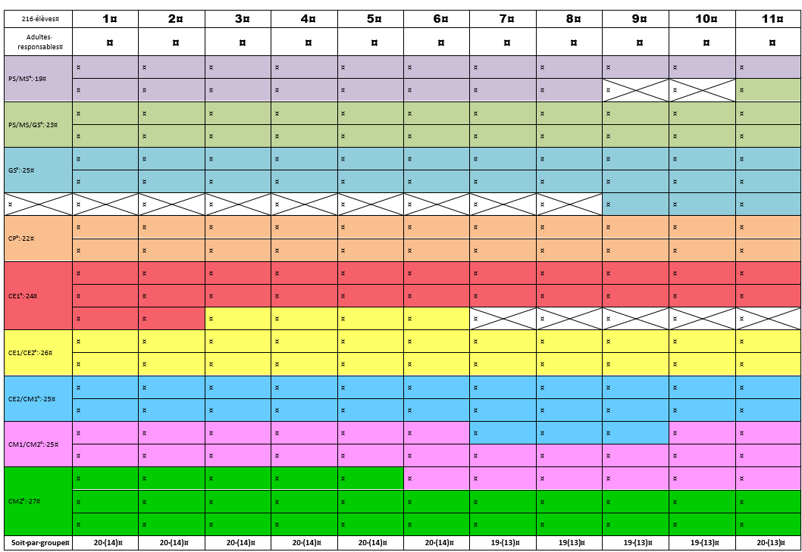

9h00 / 9h15 | Lancement du congrès et répartition en équipes
 | 1 | 2 | 3 | 4 | 5 | 6 | 7 | 8 | 9 | 10 | 11
9h15 / 9h30
9h30 / 9h45
9h45 / 10h00
10h00 / 10h15
10h15 / 10h30
10h30 / 10h50* | Récréation de 20 minutes + 10 minutes pour reformer les équipes (penser à voir qui fait récré sur quelle cour ?)
11h00 / 11h15
11h15 / 11h30
11h30 / 11h45
11h45 / 12h00
12h00 / 12h15
12h15 / 12h30
12h30 | Pique-nique (penser à voir qui fait récré sur quelle cour ?)
13h30 | Rassemblement
13h45 / 14h45 | Séance plénière 1 : 70 élèves |  |  |  |  | Séance plénière 2 : 75 élèves
15h00 | Fin du congrès y compris les maternelles qui sont prêts (réveillés !)
15h15 terminé ! | Récréation
15h30 / 16h30 | Retour en classe

Ordre selon la boucle (en partant du début ou de la fin selon sens défini)
- Défi des PS/MS
- Coloriage
- Défi des PS/MS/GS
- Défi des CM2
- Défi des CM1/CM2
- Robot ou manipulation (électricité)
- Défi des CE1
- Défi des CE1/CE2
- Défi des CE2/CM1
- Défi des CP
- Défi des GS
Annexe 2

